Управление Директорами. Блок 4
Технологическая основа: CLM / C-Level Management / управление C-level-ядром.
Блок 4. Оценка C-level-руководителя
Проверка руководителя относительно роли, мандата, решений и системной задачи
Коротко
Блок 4 отвечает на один вопрос: способен ли конкретный C-level-руководитель закрыть конкретную роль и мандат, которые нужны системе после диагностики Блока 3. Это не HR-оценка и не психологический портрет.

1. Паспорт блока
Поле | Содержание
Место в CLM | После Блока 3. Диагностика показала системный разрыв; Блок 4 проверяет, может ли конкретный руководитель этот разрыв закрыть.
Вход | Разрыв из Блока 3, выбранная роль, мандат, критерии роли, факты поведения в решениях, данных и доверии; 360/5 используется только при наличии.
Выход | Профиль готовности руководителя, риск назначения, решение: развить, усилить, перераспределить или заменить; план 30 / 60 / 90.
Граница | Не оценивать человека вообще, не строить психологический портрет, не превращать блок в HR-аттестацию.
XLSX | Рабочая таблица Блока 4 остается инструментом фиксации и расчета. Ее инженерное упрощение выполняется на следующем этапе XLSX-переработки.

2. Что изменено в релизной версии
Концепция | Статус | Решение
Оценка относительно роли и мандата | Сохранить | Это ядро Блока 4. Без него CLM скатывается в обычную оценку персонала.
23 роли внутри Блока 4 | Убрать из текста блока | Архитектурная карта 23 / 15 / 7 находится в Блоке 2. В Блоке 4 нужна ссылка на выбранную роль и мандат, а не повтор карты.
RRI, RFI, MRI, DBI, TBI, AIR/ARI | Заменить на | Единый профиль готовности руководителя с понятными измерениями. Старые сокращения не должны управлять чтением документа.
FAQ и глоссарий | Вынести | FAQ и Glossary / глоссарий являются едиными документами по CLM, а не хвостом каждого блока.
Решение по руководителю | Сохранить | Итог должен быть управленческим: развить, усилить, перераспределить или заменить.

3. Контроль входа из Блоков 2 и 3
Блок 4 нельзя запускать как общую оценку руководителя. Сначала должны быть зафиксированы архитектурная норма из Блока 2 и системный разрыв из Блока 3.
Вход | Что должно быть зафиксировано | Если входа нет
Роль из Блока 2 | Выбранная C-level-роль из модели 23 / 15 / 7. | Оценка превращается в HR-анкету.
Мандат роли | Какие решения, данные, KPI / ключевые показатели и риски держит роль. | Непонятно, что именно проверять.
Разрыв из Блока 3 | Какой системный сбой нужно закрыть: роль, мандат, решения, данные, доверие, AI / ИИ. | Оценка не связана с управленческой проблемой.
Факты поведения | Примеры решений, эскалаций, работы с данными и обязательствами. | Оценка становится мнением без доказательств.
Допустимый срок | Когда риск должен быть закрыт: 30 / 60 / 90 дней. | Решение о развитии может стать бесконечным.

4. Блок-схема работы
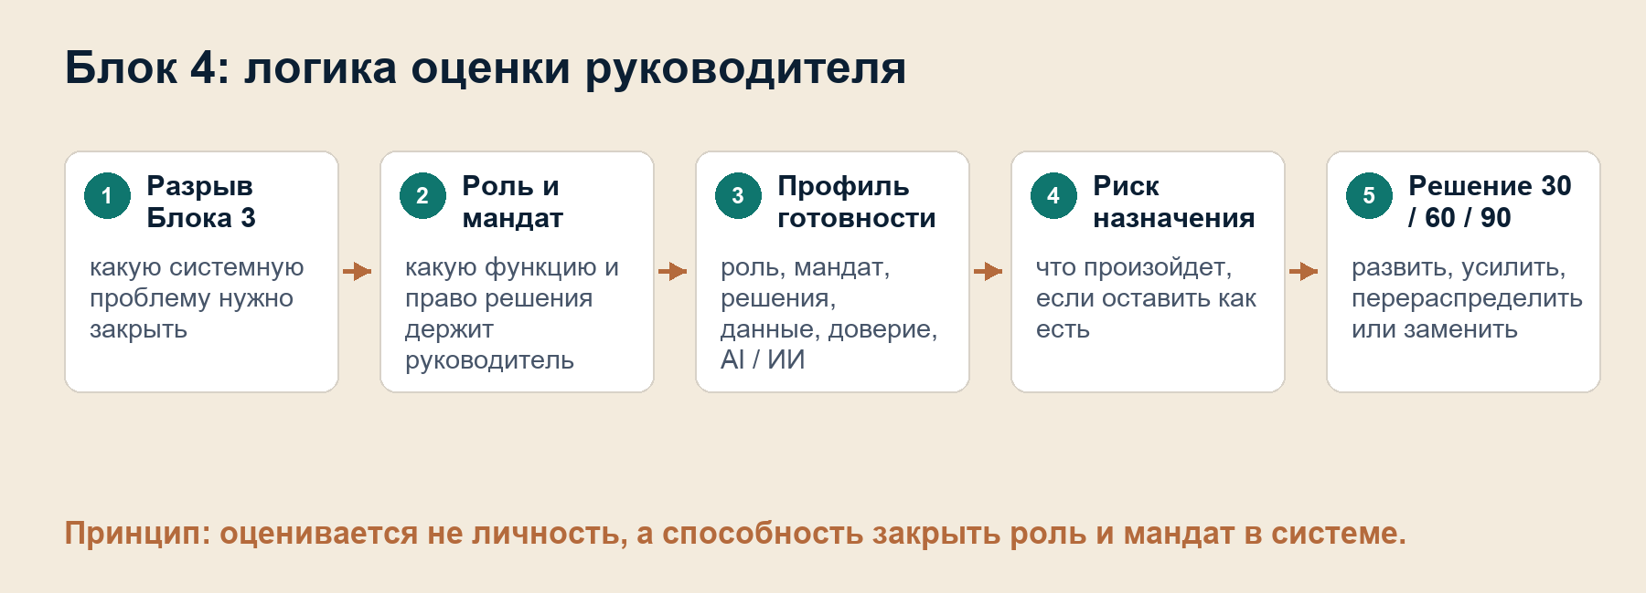
Смысл схемы: сначала берется диагностированный разрыв, затем проверяется не должность и не репутация, а соответствие руководителя роли, мандату и системной задаче.

5. Почему нельзя оценивать руководителя вообще
C-level-руководитель может быть сильным в одной ситуации и непригодным в другой. Для CLM важна не общая характеристика человека, а его способность держать конкретную функцию, принимать нужные решения и снижать системный риск.
Ошибка | Почему опасно | Как исправляет Блок 4
Оценка по должности | Название позиции не доказывает реальный мандат. | Оценка начинается с роли и мандата, выбранных из архитектуры CLM.
Оценка по впечатлению | Сильная коммуникация может скрывать слабое решение. | Требуются факты решений, данных, обязательств и последствий.
Оценка как HR-портрет | Личностные выводы не показывают, закроет ли руководитель системный разрыв. | Оценивается поведение в роли, а не личность в отрыве от задачи.
Оценка без срока | Можно бесконечно развивать того, кто не успевает закрыть риск. | Решение привязано к плану 30 / 60 / 90 и допустимому риску.

6. Профиль готовности руководителя
Релизная версия упрощает язык Блока 4: вместо набора отдельных индексов используется единый профиль готовности. Он не теряет смыслы старой модели, но делает оценку читаемой и применимой у клиента.
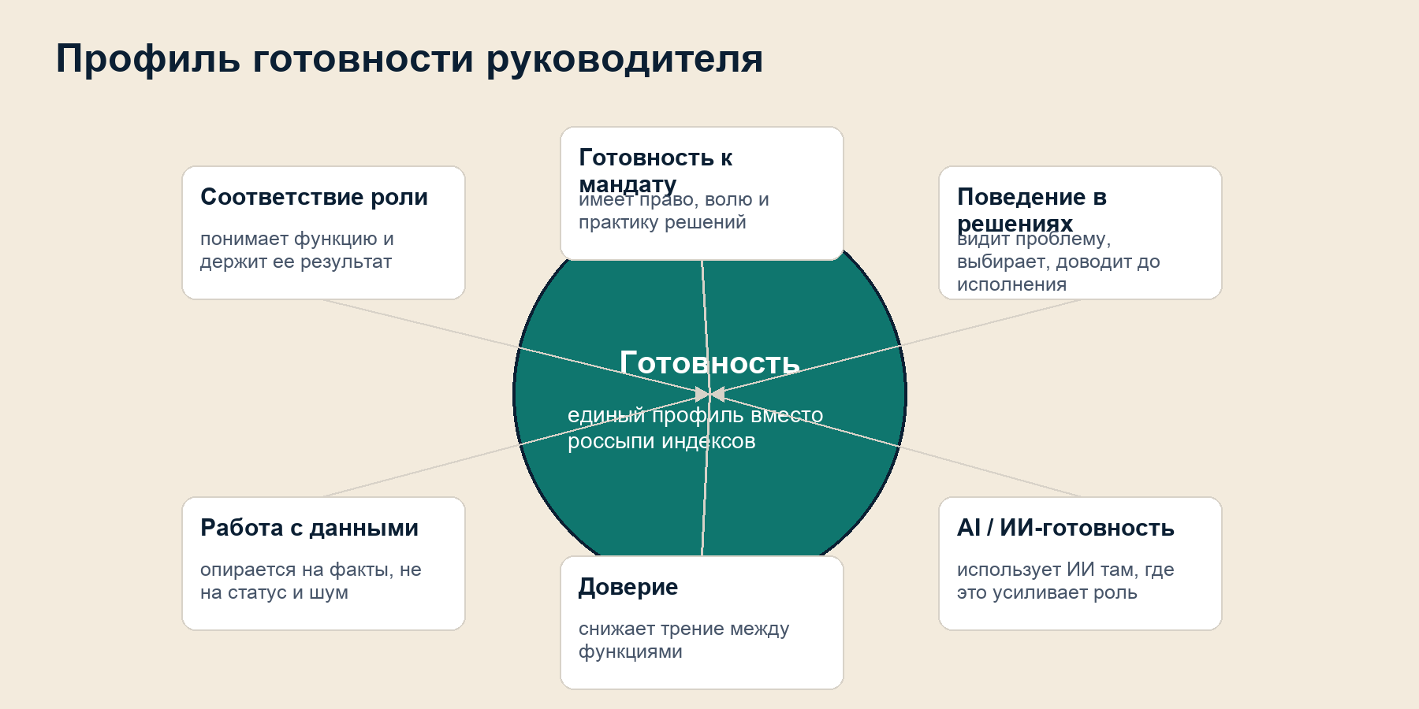
Измерение | Что проверяется | Тип доказательств
Соответствие роли | Понимает ли руководитель свою C-level-функцию и фактически держит ли ее результат. | Описание роли, фактические решения, зона ответственности.
Готовность к мандату | Есть ли право, воля и практика принимать решения по мандату. | Решения, эскалации, случаи отказа от мандата.
Поведение в решениях | Как руководитель обнаруживает проблему, выбирает вариант и доводит решение до исполнения. | Примеры решений, протоколы, последствия.
Работа с данными | Опирается ли руководитель на факты, метрики и единую версию данных. | Дашборды, отчеты, разборы отклонений.
Доверие | Снижает ли руководитель трение между функциями и удерживает ли обязательства. | 360/5 при наличии, кросс-функциональные обязательства.
AI / ИИ-готовность | Использует ли AI / ИИ как усиление роли, а не как декоративный слой. | Сценарии применения, качество запросов, контроль риска.

7. Стандарт доказательств
Блок 4 не должен превращаться в голосование мнений. Каждая оценка требует наблюдаемого основания.
- Факт решения: что было выбрано, кем, на каких данных и с каким последствием.
- Факт мандата: где руководитель реально имеет право действовать, а где только формально числится владельцем.
- Факт поведения: как руководитель действует при неопределенности, конфликте функций и дефиците данных.
- Факт риска: какой ущерб или задержка возникнут, если оставить текущую конфигурацию без изменения.

8. Матрица управленческого решения
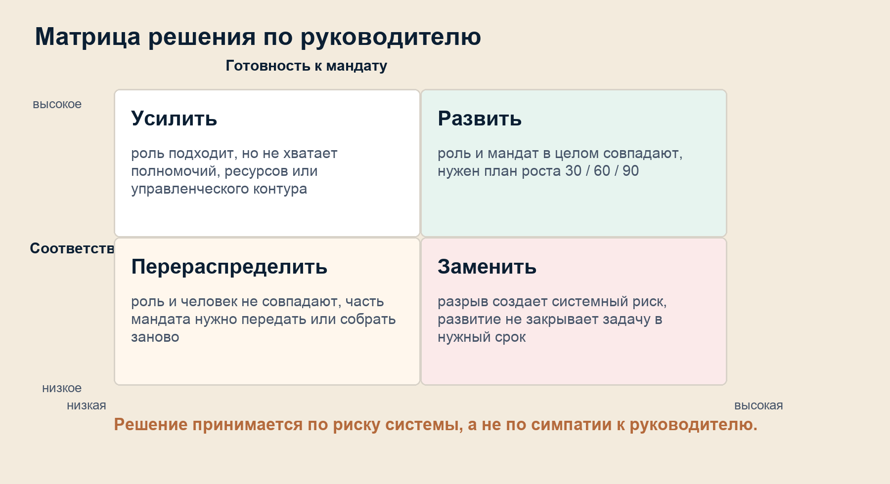
Решение | Когда применять | Что фиксируется в плане 30 / 60 / 90
Развить | Роль и мандат в целом совпадают, но руководителю не хватает навыка, ритма или зрелости поведения. | Конкретный навык, владелец поддержки, срок проверки результата.
Усилить | Руководитель подходит, но система не дает ему полномочий, данных, людей или ясного контура решения. | Что меняется вокруг руководителя: мандат, ресурс, ритм, интерфейс.
Перераспределить | Часть мандата находится не у того человека или роль собрана неправильно. | Как разделяется или переносится мандат, кто принимает решения дальше.
Заменить | Несоответствие создает высокий системный риск, а развитие не закрывает задачу в нужный срок. | Риск замены, переходный контур, временный владелец результата.

9. План 30 / 60 / 90
План нужен не для имитации развития, а для проверки управленческого решения. Если решение - развить или усилить, план показывает, что именно должно измениться. Если решение - перераспределить или заменить, план снижает риск перехода.
Горизонт | Главный вопрос | Результат
30 дней | Что надо немедленно прояснить или стабилизировать? | Мандат, владелец решений, первые факты поведения, временные ограничения.
60 дней | Что должно начать работать иначе? | Новый ритм решений, данные, обязательства между функциями, первые изменения поведения.
90 дней | Можно ли подтвердить решение по руководителю? | Фиксация: оставить и развивать, усилить систему, перераспределить мандат или заменить.

10. Отчёт по Блоку 4
Получатель | Что должен увидеть | Что не включать
CEO / генеральный директор | Может ли руководитель закрыть роль и мандат; где риск и какое решение нужно. | Общий психологический портрет.
C-level-команда / первый управленческий круг | Как меняются роли, мандаты, интерфейсы и ожидания к совместным решениям. | Персональные ярлыки и обвинения.
Владелец компании | Какой риск для управляемости, стоимости и скорости создаёт текущая конфигурация. | Детальную анкету без решения.
Board / совет директоров | Какой управленческий риск выявлен, какой сценарий выбран и как контролируется план 30 / 60 / 90. | Операционные детали оценки.

11. Связь с другими блоками CLM
Сигнал из Блока 4 | Куда передается | Зачем
Руководитель не владеет решением | Блок 5 | Пересобрать систему решений и права выбора.
Разрыв между функциями | Блок 6 | Синхронизировать роли, мандаты и ритмы взаимодействия.
Высокая уязвимость команды | Блок 7 | Повысить устойчивость C-level-ядра.
Неподходящий лидерский режим | Блок 8 | Изменить способ перехода к новой управленческой конфигурации.
AI / ИИ используется поверхностно или рискованно | Блок 9 | Собрать рабочий AI / ИИ-контур для роли и решений.
Нет единой версии фактов | Блок 10 | Настроить дашборд как систему видимости управления.

12. Контроль готовности выхода
Контроль перед передачей дальше | Да / нет
Выбранная роль взята из архитектуры Блока 2.
Мандат роли описан конкретно, а не общими словами.
Разрыв взят из диагностики Блока 3.
Оценка опирается на факты решений, данных, поведения и риска.
Решение по руководителю сформулировано: развить, усилить, перераспределить или заменить.
План 30 / 60 / 90 содержит владельцев, сроки и проверяемый результат.
Понятно, какой следующий блок CLM подключается при необходимости.

13. Границы Блока 4
- Не заменяет HR-оценку, ассессмент-центр и психологическую диагностику.
- Не принимает решение об увольнении автоматически.
- Не оценивает всех руководителей ради полноты: в работу берутся роли, связанные с разрывом Блока 3.
- Не дублирует архитектурную карту 23 / 15 / 7 из Блока 2.
- Не превращает AI / ИИ-готовность в отдельную модную метрику без связи с ролью.

14. Вывод блока
Формула Блока 4
Руководитель пригоден не потому, что он сильный вообще, а потому, что в конкретной роли, с конкретным мандатом и в конкретной системной задаче он способен принимать нужные решения и снижать риск компании.

